  - Web应用漏洞扫描
    - 实训说明
      - 实训目的
掌握用Burp Suite扫描目标网站。
      - 背景知识
了解web应用漏洞扫描工具的使用。
      - 实习时长
2个学时
    - 实训环境
      - 实训器材
Kali Linux 虚拟机、靶机虚拟机。
      - 网络结构

Kali Linux（ ） 靶机（ ）

使Kali Linux以及靶机在同一网段。
    - 实训内容
      - 实训准备
启动Kali Linux。输入用户名kali和密码kali，点击登录，进入Kali Linux。
启动靶机。
      - Burp Suite漏洞
Burp Suite 的Scanner模块可以用来实现自动检测Web站点的漏洞，我们可以使用Burp Suite 的Scanner模块对目标网站系统进行普通漏洞类型的渗透测试。
使用Burp Suite 【Scanner】前，要配置好【Proxy】和浏览器的代理模式，然后在【Target】模块中选择要进行漏洞扫描的目标网站，实现漏洞扫描。
我们继续以WordPress应用为例，讲解用Burp Suite实现Web应用漏洞扫描。
Kali自带的burpsuite为社区版，不能进行扫描。需安装专业版才能进行该实验，参考以下教程进行安装及注册：
https://zhuanlan.zhihu.com/p/706363881
https://www.cnblogs.com/henry666/p/17365940.html
安装完Burp Suite专业版后。复制下图的Loader Command内容，并配置为系统命令，后续可以直接启动注册破解后的Burp Suite，不用多次破解。
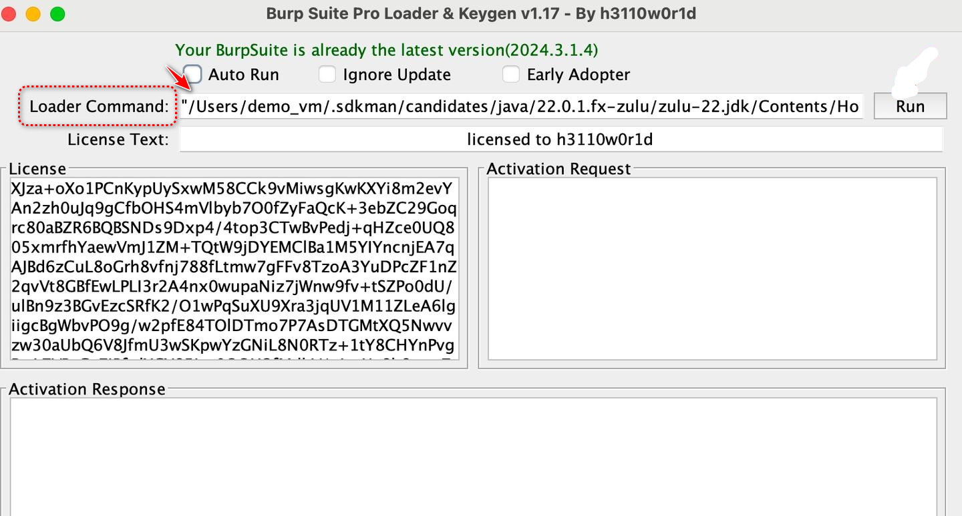
下图为配置burpsuite为系统命令的内容。
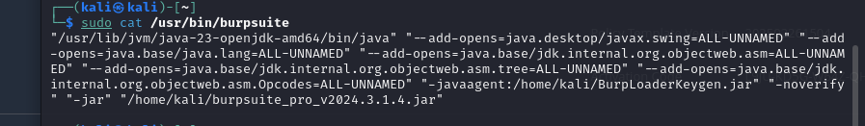

启动burpsuite后，点击【run】，运行程序，选择默认的。
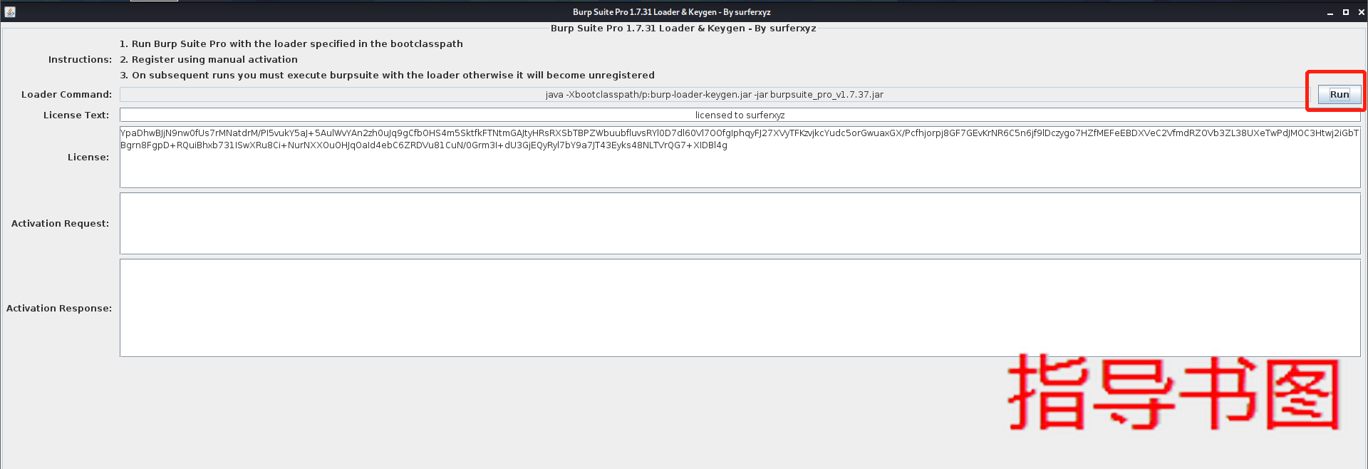
选择【Temporary project】创建一个临时项目。
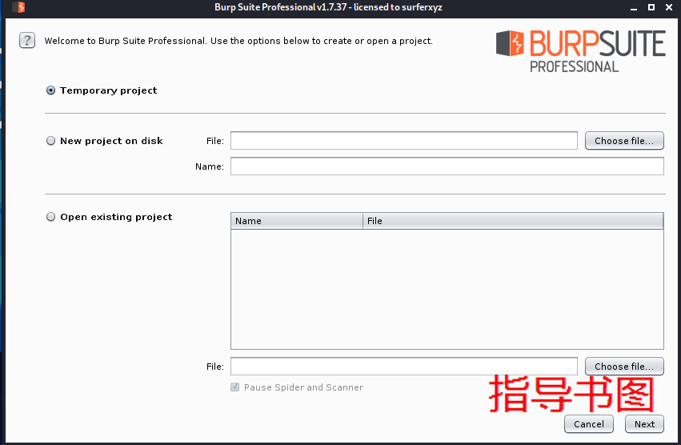
选择【use Burp defaults】，使用默认配置。
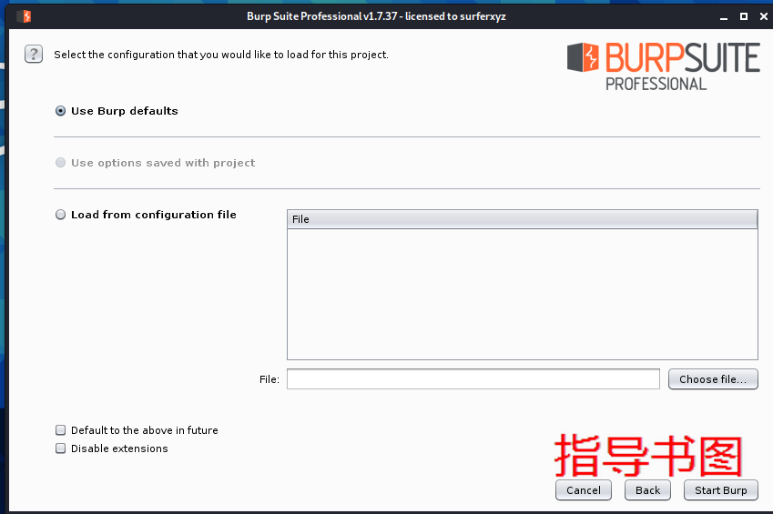
启动后，可看到Burp Suite的首页。进入Target模块，启动浏览器。
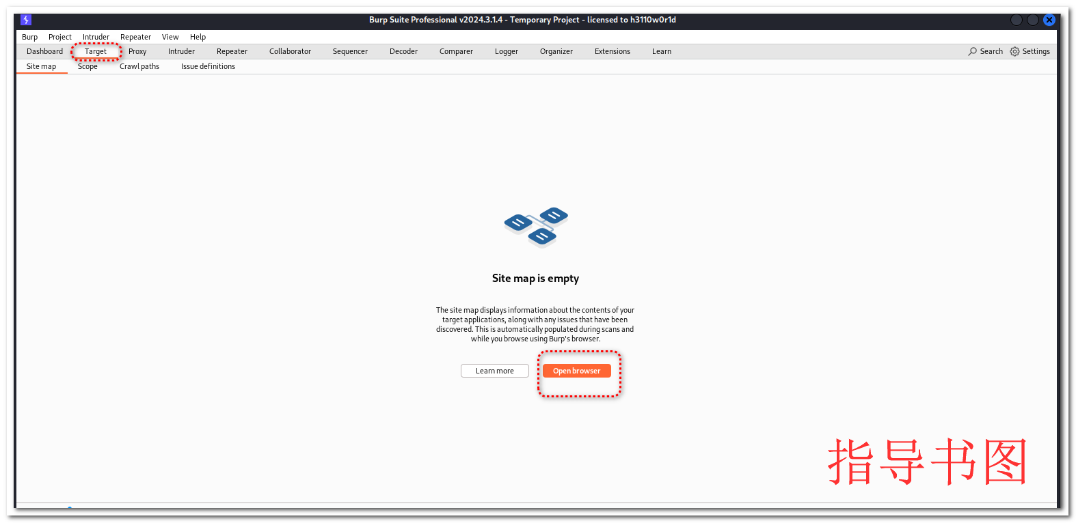
浏览器中访问【http://wordpress网址】。
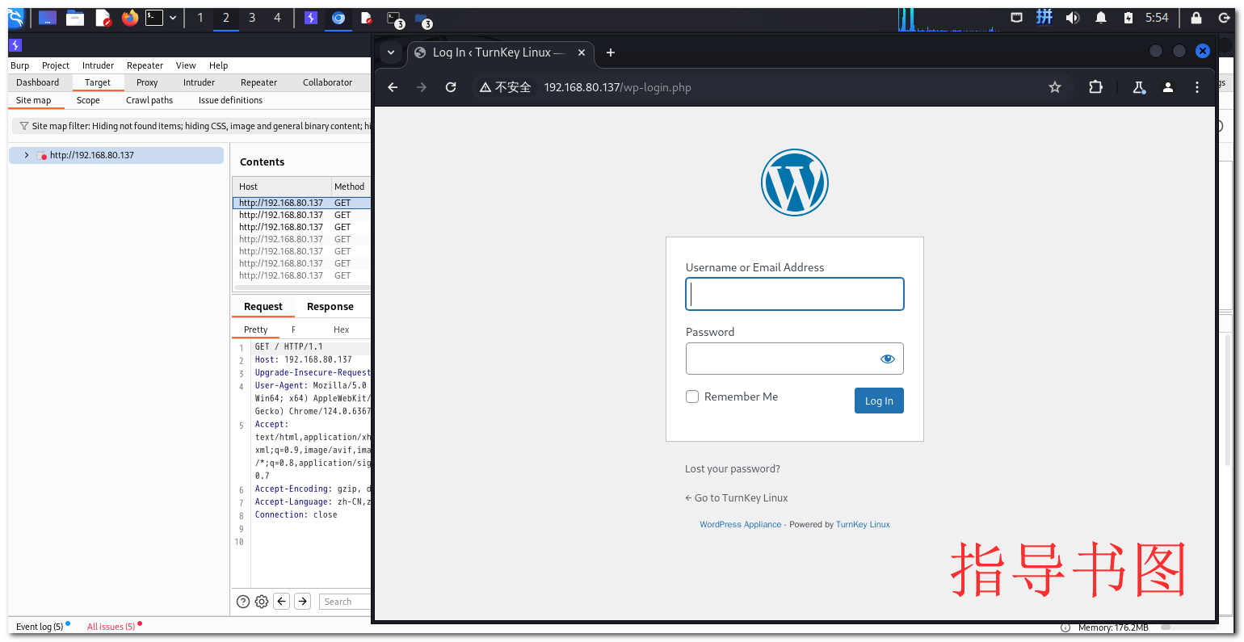
回到Burp Suite中，在【target】-【site map】，右键目标站点，选择【Actively scan this host】。
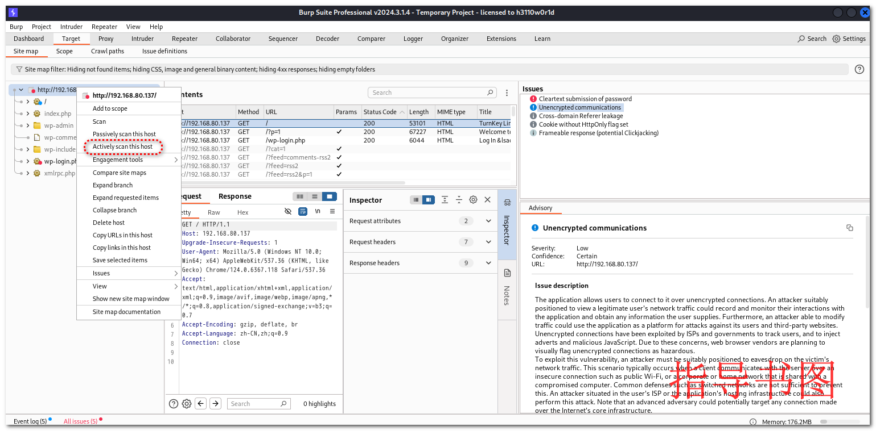
开始扫描后可以看到目标站点的网站结构。
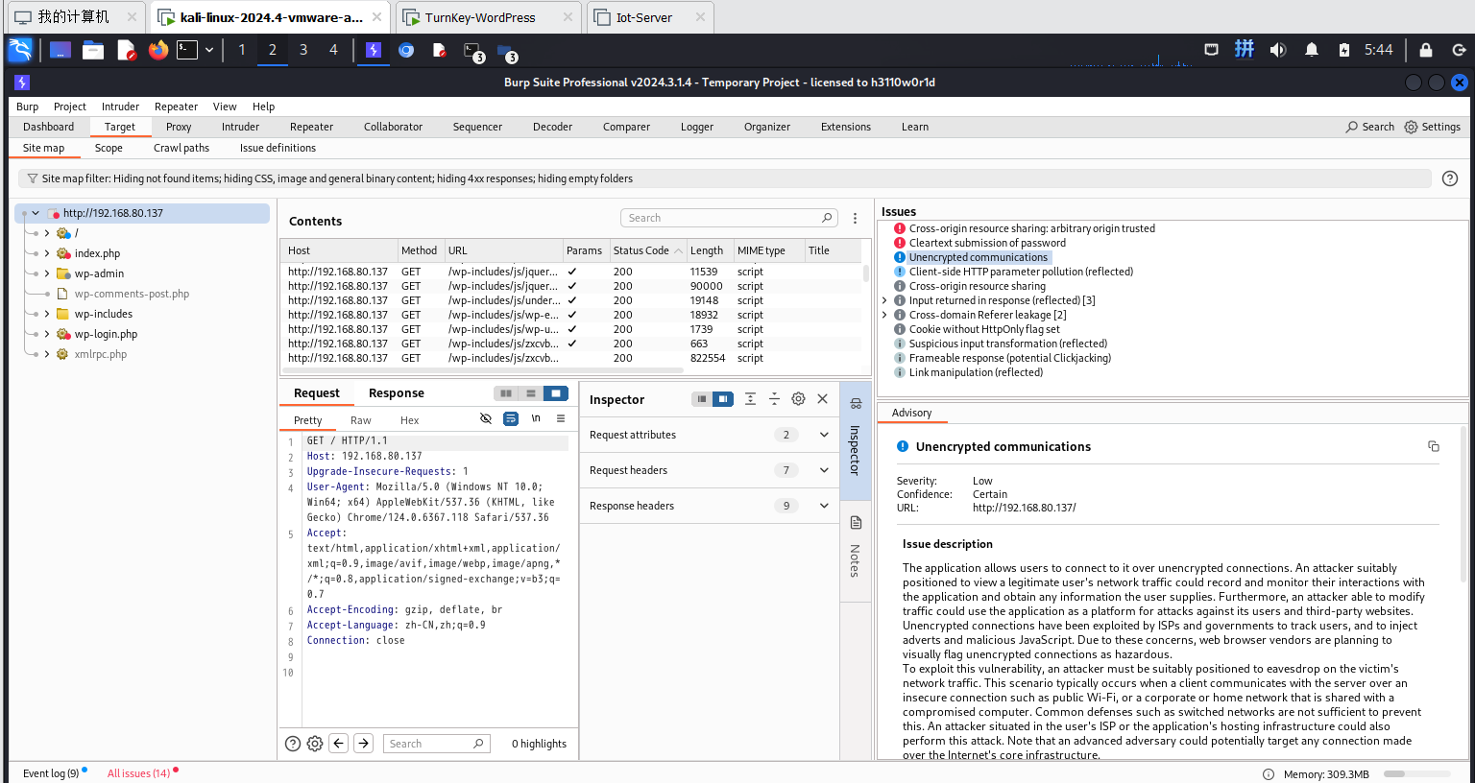
返回【dashboard】模块，可以查看实时扫描信息
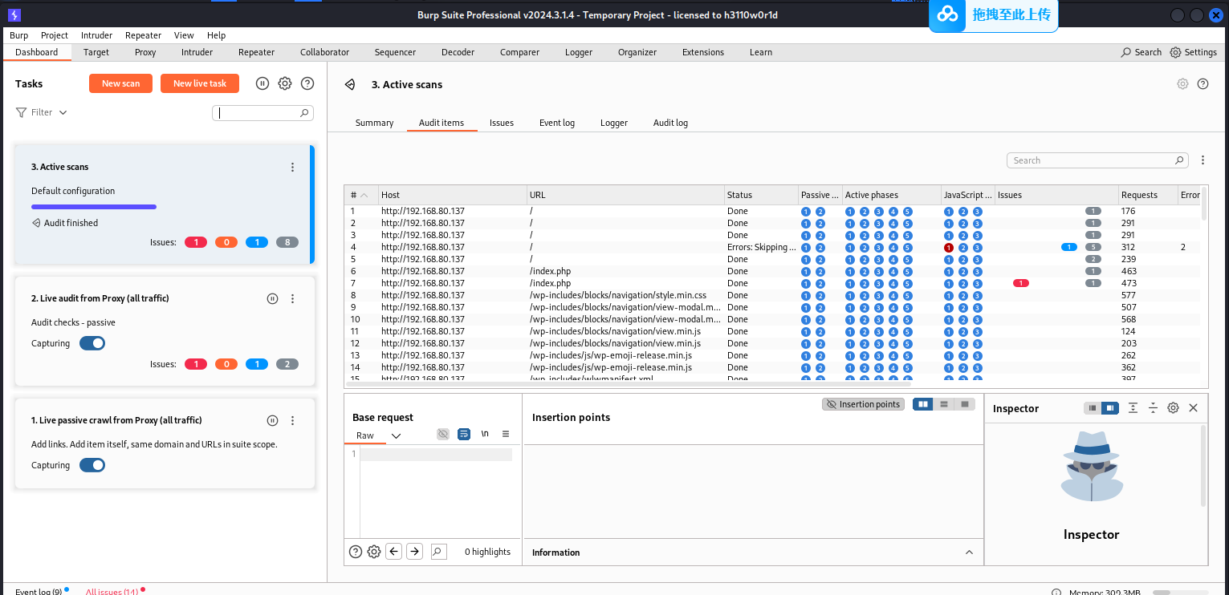

扫描结束后，可在【target】模块的site map，右键 导出报告。
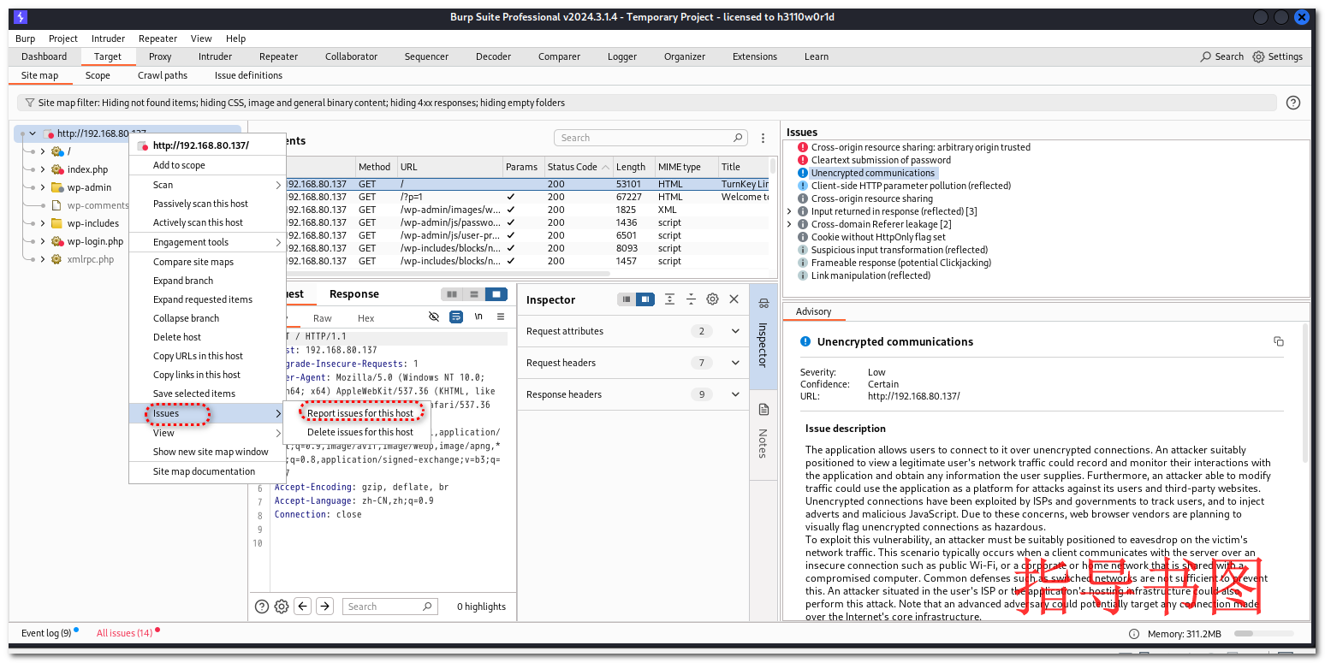
选择【HTML】文件格式，点击【next】，导出HTML格式的报告。
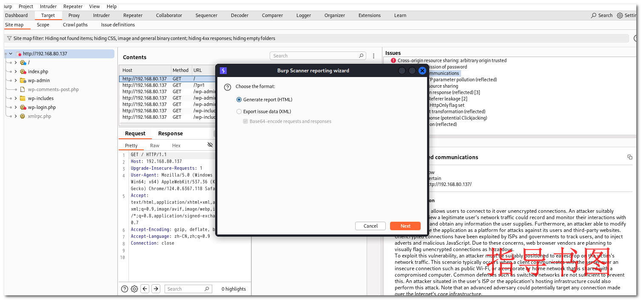
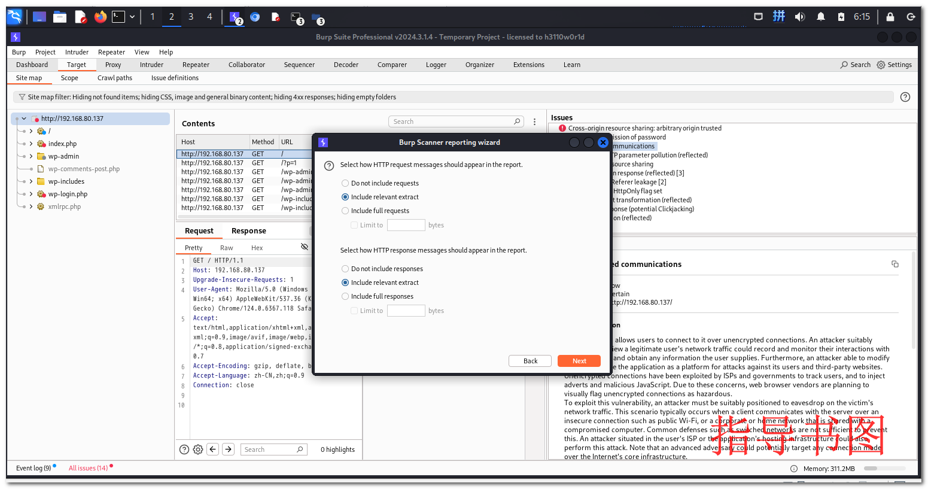
选择报告导出路径，此处将报告导出在桌面上。
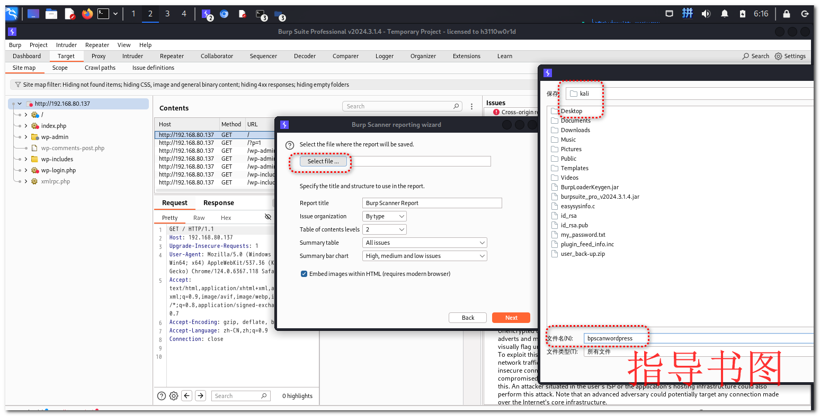
报告导出后，可到保存的路径下查看导出的报告
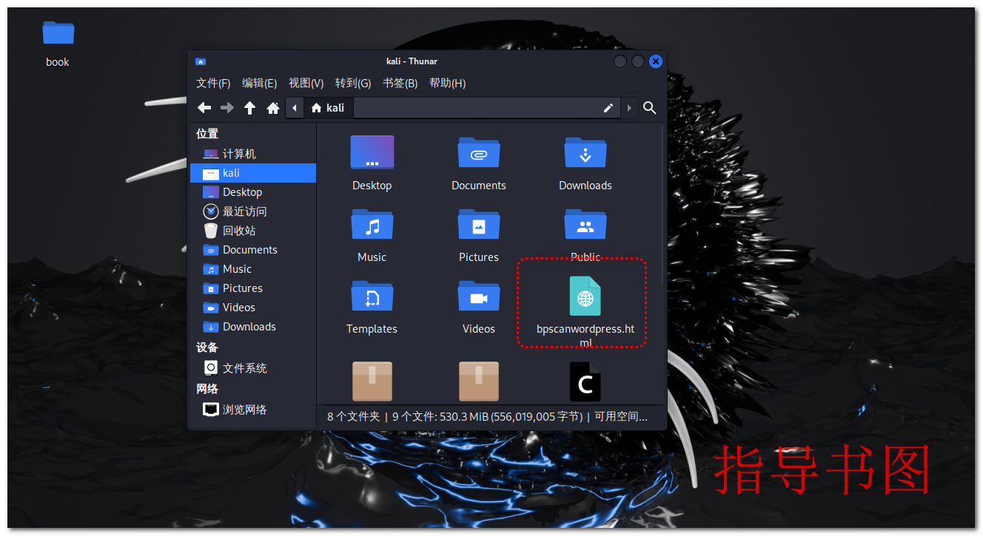
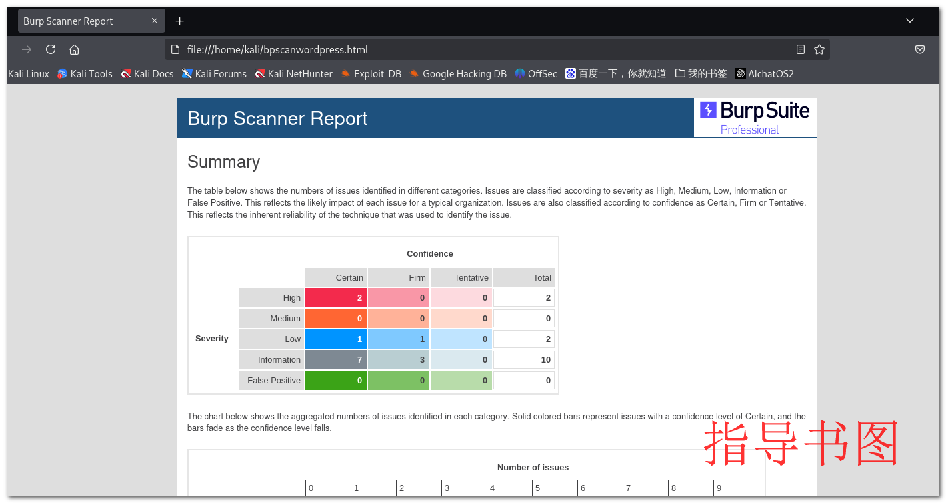
    - 总结与思考
      - 实训总结
这部分内容是关于Web漏洞扫描工具的操作过程，主要内容包括：
- 用Burp Suite扫描目标网站。
      - 思考题
- 几种Web漏洞扫描工具中，实现原理是否相同？简述一下他们的优缺点。

